白河國中＊人間福報＊讀報心得學習單
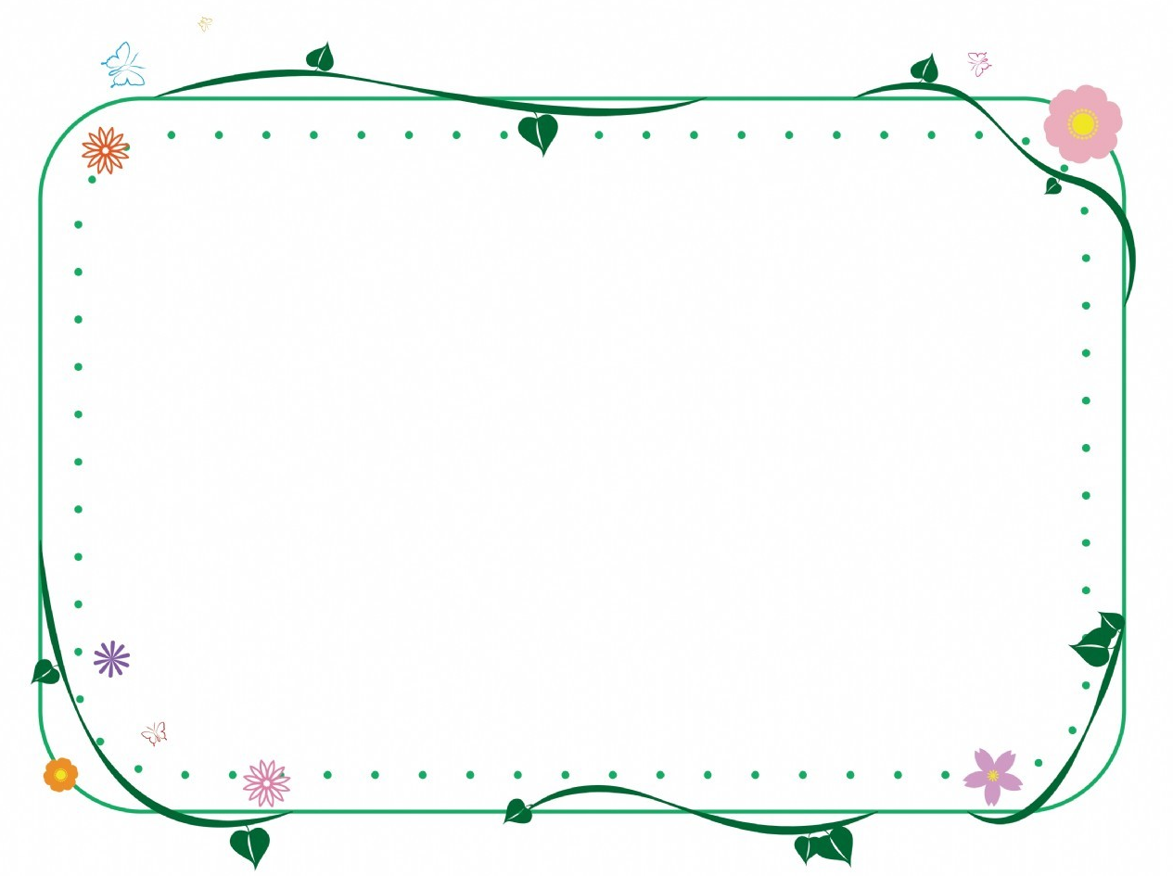
班級： 座號： 姓名：
一、文章內容： 剪報日期： 年 月 日

二、心得感想：



